Héctor Acosta Negrete | 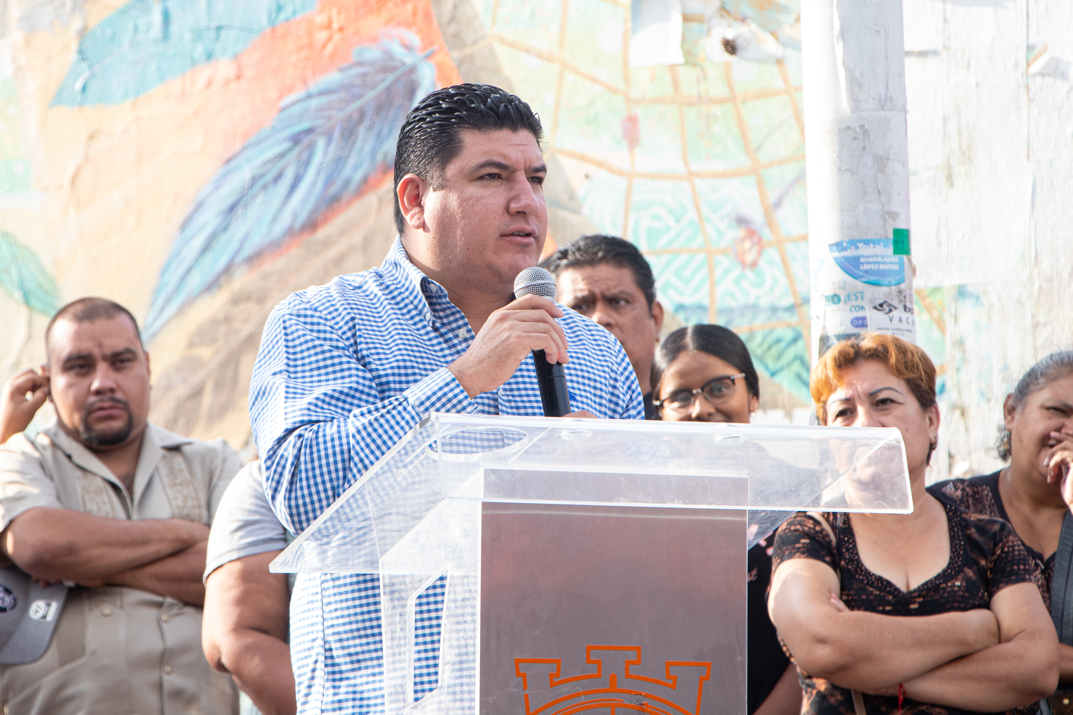
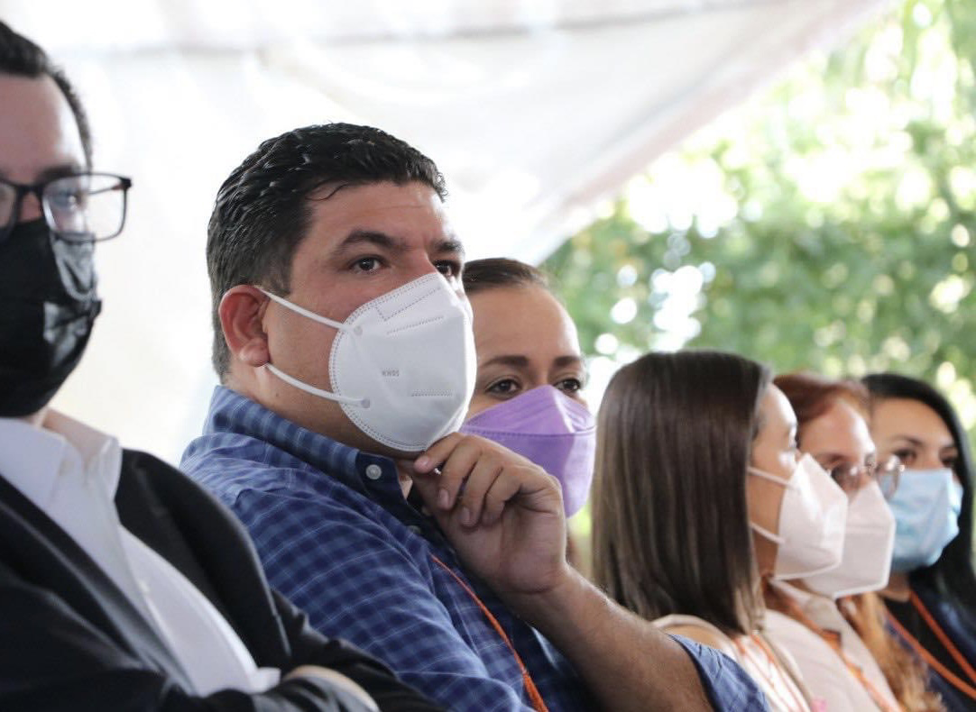
  - Informe trimestral de actividades
Abril, Mayo y Junio 2023

Abril
Presidí la Décima octava Sesión Ordinaria de las Comisiones Edilicias Permanentes de:
- Derechos Humanos
- Asuntos Metropolitanos
- Puntos Constitucionales, Redacción y Estilo; y
- Justicia
En compañía del presidente municipal, mis compañeras y compañeros regidores; celebramos la Décima Novena Sesión Ordinaria de Cabildo.

Mayo
Presidí la Décima novena Sesión Ordinaria de las Comisiones Edilicias Permanentes de:
- Derechos Humanos
- Asuntos Metropolitanos
- Puntos Constitucionales, Redacción y Estilo; y
- Justicia
Como cada mes, participé en la Sesión Ordinaria del Ayuntamiento Municipal de El Salto, Jalisco, correspondiente al mes de mayo.

Junio
Presidí la Vigésima Sesión Ordinaria de las Comisiones Edilicias Permanentes de:
- Derechos Humanos
- Asuntos Metropolitanos
- Puntos Constitucionales, Redacción y Estilo; y
- Justicia
Como cada mes, participé en la Sesión Ordinaria del Ayuntamiento Municipal de El Salto, Jalisco, correspondiente al mes de junio.

Comisiones Edilicias

COMISIÓN EDILICIA PERMANENTE DE DERECHOS HUMANOS
NÚMERO, SESIÓN Y FECHA |  |  | PUNTOS DE LA SESIÓN
Décima Octava Sesión Ordinaria de la Comisión Edilicia Permanente de Derechos Humanos; 27 de abril 2023 |  |  | Aprobación del Acta celebrada el día 31 de marzo del año 2023; de la Comisión Edilicia Permanente de Derechos Humanos
Décima Novena Sesión Ordinaria de la Comisión Edilicia Permanente de Derechos Humanos; 29 de mayo 2023 |  |  | Aprobación del Acta celebrada el día 27 de abril del año 2023; de la Comisión Edilicia Permanente de Derechos Humanos
Vigésima Sesión Ordinaria de la Comisión Edilicia Permanente de Derechos Humanos; 29 de junio 2023 |  |  | Aprobación del Acta celebrada el día 29 de mayo del año 2023; de la Comisión Edilicia Permanente de Derechos Humanos
COMISIÓN EDILICIA PERMANENTE DE ASUNTOS METROPOLITANOS
NÚMERO, SESIÓN Y FECHA |  |  | PUNTOS DE LA SESIÓN
Décima Octava Sesión Ordinaria de la Comisión Edilicia Permanente de Asuntos Metropolitanos; 27 de abril 2023 |  |  | Aprobación del Acta celebrada el día 31 de marzo del año 2023; de la Comisión Edilicia Permanente de Asuntos Metropolitanos
Décima Novena Sesión Ordinaria de la Comisión Edilicia Permanente de Asuntos Metropolitanos; 29 de mayo 2023 |  |  | Aprobación del Acta celebrada el día 27 de abril del año 2023; de la Comisión Edilicia Permanente de Asuntos Metropolitanos
Vigésima Sesión Ordinaria de la Comisión Edilicia Permanente de Asuntos Metropolitanos; 29 de junio 2023 |  |  | Aprobación del Acta celebrada el día 29 de mayo del año 2023; de la Comisión Edilicia Permanente de Asuntos Metropolitanos
COMISIÓN EDILICIA PERMANENTE DE PUNTOS CONSTITUCIONALES, REDACCIÓN Y ESTILO
NÚMERO, SESIÓN Y FECHA |  |  | PUNTOS DE LA SESIÓN
Décima Octava Sesión Ordinaria de la Comisión Edilicia Permanente de Puntos Constitucionales. Redacción y Estilo; 27 de abril 2023 |  |  | Aprobación del Acta celebrada el día 31 de marzo del año 2023; de la Comisión Edilicia Permanente de Puntos Constitucionales. Redacción y Estilo
Décima Novena Sesión Ordinaria de la Comisión Edilicia Permanente de Puntos Constitucionales. Redacción y Estilo; 29 de mayo 2023 |  |  | Aprobación del Acta celebrada el día 27 de abril del año 2023; de la Comisión Edilicia Permanente de Puntos Constitucionales. Redacción y Estilo
Vigésima Sesión Ordinaria de la Comisión Edilicia Permanente de Puntos Constitucionales. Redacción y Estilo; 29 de junio 2023 |  |  | Aprobación del Acta celebrada el día 29 de mayo del año 2023; de la Comisión Edilicia Permanente de Puntos Constitucionales. Redacción y Estilo
COMISIÓN EDILICIA PERMANENTE DE JUSTICIA
NÚMERO, SESIÓN Y FECHA |  |  | PUNTOS DE LA SESIÓN
Décima Octava Sesión Ordinaria de la Comisión Edilicia Permanente de Justicia; 27 de abril 2023 |  |  | Aprobación del Acta celebrada el día 31 de marzo del año 2023; de la Comisión Edilicia Permanente de Justicia
Décima Novena Sesión Ordinaria de la Comisión Edilicia Permanente de Justicia; 29 de mayo 2023 |  |  | Aprobación del Acta celebrada el día 27 de abril del año 2023; de la Comisión Edilicia Permanente de Justicia
Vigésima Sesión Ordinaria de la Comisión Edilicia Permanente de Justicia; 29 de junio 2023 |  |  | Aprobación del Acta celebrada el día 29 de mayo del año 2023; de la Comisión Edilicia Permanente de Justicia

